大连商品交易所
组播行情技术接入指引

目 录
1 概述 3
2 组播行情发送平台介绍 4
2.1 平台提供的服务 5
2.2 平台的部署模式 7
2.3 平台接入方式 8
2.4 组播行情接收方式 9
3 会员端技术要求 10
4 会员端安全规范 11
5 组播行情接入参数 12
6 组播行情业务申请流程 14
6.1 故障责任声明 14
6.2 组播行情业务申请流程 15
6.3 流程受理 16
7 会员接入参考模型 17
7.1 接入参考模型一（通道分离） 18
7.1.1 配置示例--SSM模式 20
7.1.2 配置示例--ASM模式 21
7.2 接入参考模型二（通道合用） 24
7.2.1 配置示例--SSM模式 26
7.2.2 配置示例--ASM模式 28
7.3 接入参考模型三（单设备双线路） 32
7.3.1 配置示例--通道分离SSM模式 32
7.3.2 配置示例--通道合用SSM模式 35

概述
为了更高效发送大连商品交易所（下文简称：大商所）期货及衍生品交易行情，大商所推出组播行情发送平台。新平台采用数据编码压缩及组播传输等技术，进一步提高行情发送效率及服务质量。
本指引对大商所组播行情发送平台的总体情况作了介绍，对会员接入的技术要求、部署条件、接入参考模型、申请流程等方面作了相关阐述，是会员、信息商接入大商所组播行情发送平台的指导性文档。

组播行情发送平台介绍
- 组播行情发送平台架构如下图：

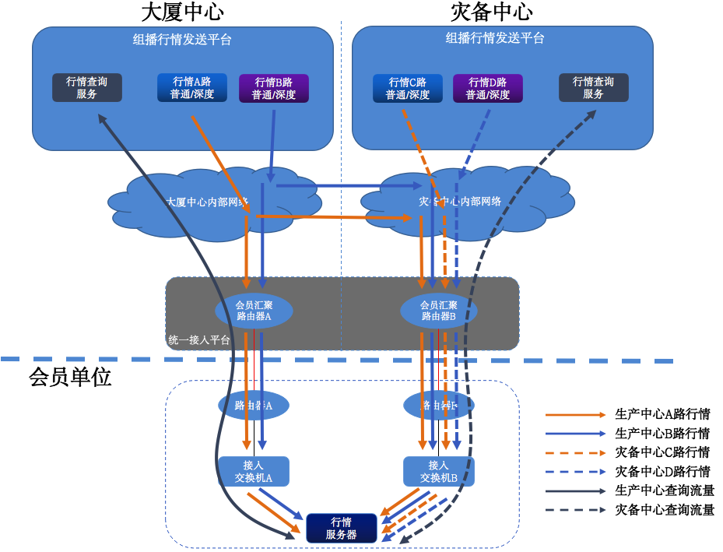

平台提供的服务
组播行情发送平台是对我所传统TCP行情服务的重要补充，组播行情上线后TCP行情网关仍将继续提供服务，组播行情不会替代TCP行情。组播行情发送平台采用开放协议的方式，通过UDP组播向市场发布行情信息。会员单位可以通过升级开发商的柜台软件或者在充分理解《DCE交易7.0组播行情开放协议规范说明》（见官网，以下简称《规范说明》）的基础上自行开发软件，实现对组播行情的接收和处理。新平台提供两种类型的服务，定时行情发送服务和历史行情查询服务，具体介绍如下：
定时行情发送服务：组播行情发送网关（MQG，Multicast Quotation Gateway）向用户推送定时行情，推送的主要内容为各类行情、交易状态、市场状态和盘后行情通知等。使用DMDP（DCE Market data Dissemination Protocol）协议与用户进行交互，传输层采用UDP协议。
历史行情查询服务：组播行情查询网关（MAG，Multicast Auxiliary Gateway）向用户提供历史行情查询服务，查询的主要内容为行情快照、历史行情和合约基本信息等。使用DMQP（DCE Market data Query Protocol）与用户进行交互，传输层采用TCP协议。针对基本行情，我所已默认为会员单位的所有席位开通了组播查询网关的登录和查询权限，不需要会员单位进行申请，登录密码与席位原有密码保持一致，但需要按照《规范说明》的要求进行处理；针对深度行情，需要相关单位向飞创公司申请。需要注意的是，单个席位在DCE交易7.0行情网关和组播行情查询网关的登录状态是互斥的，会员单位应做好席位用途的管理工作。

平台的部署模式
组播行情服务部署在主中心及同城灾备中心，主备模式运行。主中心提供定时行情发送服务及历史行情查询服务，此时，主中心通过UDP协议发送两路组播行情（下文统称：A路行情、B路行情）。如启用同城灾备中心，同城灾备中心将提供定时行情发送服务及历史行情查询服务，主中心不再提供上述服务。此时，灾备中心通过UDP协议发送两路组播行情（下文统称：C路行情、D路行情）。

平台接入方式
远程席位可通过直连交易所主、备数据中心的专线接入大商所组播行情发送平台，托管席位可通过飞创托管机房接入大商所组播行情发送平台。三所环网等接入方式暂不提供组播行情服务。
远程席位推荐采用双直连专线方式接入交易所组播行情发送平台。

组播行情接收方式
当由主中心提供组播行情服务时，会员单位应同时接收A路行情及B路行情。会员单位远程席位可选择单线双路接收方式、双线双路接收方式或双线多路接收方式。
- 单线双路接收方式：在单条专线同时推送A路、B路组播行情，会员单位同时接收两路行情，择优选收。
- 双线双路接收方式：主中心专线推送A路组播行情，同城灾备中心专线推送B路组播行情，会员单位同时接收两路行情，择优选收。
- 双线多路接收方式：主中心专线推送A路行情，或同时推送A路、B路组播行情；同城灾备中心专线推送B路行情，或同时推送A路、B路组播行情，会员单位同时接收上述组播行情（最多4路行情），择优选收。
当启用同城灾备中心组播行情服务时，组播行情发送平台只发送C路和D路行情，如此时主中心线路不可用，需通过同城灾备线路接收C路、D路行情。建议会员单位通过双线接收方式接收组播行情（双线路分别连接主、备数据中心），确保启用同城灾备中心组播行情服务时可接收到C路、D路行情。如行情接收单位不具备接收C路、D路行情条件，可考虑单播行情等替代方案。

会员端技术要求
PIM-SSM模式比ASM模式减少了RP相关配置，能够直接建立最短路径树（SPT），配置简单，效率高。因此推荐会员使用PIM-SSM 模式+IGMPv3部署组播网络。若网络设备不支持IGMPv3，也可采用PIM-ASM模式+IGMPv2部署组播网络。

内容 | 技术要求 | 备注
接入方式 | 直连大商所的MSTP专线。 | 非直连大商所线路（三所环网等）暂不支持组播行情推送。
网络设备 | 三层网络设备：  1、支持组播路由协议PIM-SSM ；  2、支持组管理协议 IGMP v3 。 | 若不支持PIM-SSM模式+IGMPv3部署组播，可使用ASM模式：  1、使用PIM Sparse Mode + IGMPv2；  2、配置本地静态RP。
二层网络设备：
1、支持Vlan
2、支持IGMP snooping。
主机/应用 | 支持组管理协议IGMP version 3。

会员端安全规范
为保证交易网络的安全可靠，会员端应遵循以下安全规范。
- 会员的相关交易网络和系统应和因特网、办公网等非交易网络和系统实现有效隔离。
- 禁止会员作为组播源通过专线向交易所网络发送无用组播包。
- 线路叠加组播行情流量会增加带宽占用率，请会员自行做好带宽评估。
- 在与交易所的边界进行安全控制，开放以下策略：
 | 组播行情服务 |  | 行情查询服务
数据中心 | IP地址段 | 端口 | IP地址段 | 端口
期货大厦主中心 | 10.10.241.0/24  10.10.242.0/24 | 会员UDP 27351  信息商 UDP 27451 | 10.10.2.0/24 | 会员TCP 7350  信息商 TCP 7450
同城灾备中心 | 10.90.241.0/24  10.90.242.0/24 |  | 10.90.2.0/24

组播行情接入参数
- 基本组播行情服务相关IP及接口：
数据中心 | 网络通道 | 源地址 | 组播组地址 | 组播端口
大厦  数据中心 | 行情A路（大厦主中心） | 10.10.241.1 | 239.32.10.1 | 27351
 | 行情B路（大厦主中心） | 10.10.242.1 | 239.33.10.1
 | 行情A路（同城灾备中心） | 10.10.241.1 | 239.32.10.1
 | 行情B路（同城灾备中心） | 10.10.242.1 | 239.33.10.1
同城灾备数据中心 | 行情C路（大厦主中心） | 10.90.241.1 | 239.34.10.1
 | 行情D路（大厦主中心） | 10.90.242.1 | 239.35.10.1
 | 行情C路（同城灾备中心） | 10.90.241.1 | 239.34.10.1
 | 行情D路（同城灾备中心） | 10.90.242.1 | 239.35.10.1

- 深度组播行情服务相关IP及接口：
数据中心 | 网络通道 | 源地址 | 组播组地址 | 组播端口
大厦  数据中心 | 行情A路（大厦主中心） | 10.10.241.101 | 239.32.20.101 | 27451
 | 行情B路（大厦主中心） | 10.10.242.101 | 239.33.20.101
 | 行情A路（同城灾备中心） | 10.10.241.101 | 239.32.20.101
 | 行情B路（同城灾备中心） | 10.10.242.101 | 239.33.20.101
同城灾备  数据中心 | 行情C路（大厦主中心） | 10.90.241.101 | 239.34.20.101
 | 行情D路（大厦主中心） | 10.90.242.101 | 239.35.20.101
 | 行情C路（同城灾备中心） | 10.90.241.101 | 239.34.20.101
 | 行情D路（同城灾备中心） | 10.90.242.101 | 239.35.20.101

- 行情服务相关信息：
产品组号  （mdg_no） | 行情主题 | 产品 | 行情深度 | 采样频率
1 | 基本行情 | 大商所全部合约 | 1档 | 0.5秒
1 | 深度行情 | 大商所全部合约 | 5档 | 0.25秒

组播行情业务申请流程

故障责任声明
- 我所会尽一切努力保障交易网络正常运行，如因线路运营商通信信道受到影响、通信系统故障或其他原因造成线路中断导致无法接收行情的，我所不承担因此造成的损失。
- 我所交易网络系统经过严格测试，但不排除存在未知缺陷，因此种缺陷导致交易网络系统中断不能正常提供服务的，我所不承担责任。
- 因组播接收单位内部网络设计缺陷导致服务接收异常的，我所不承担责任。

组播行情业务申请流程（正式上线后执行）
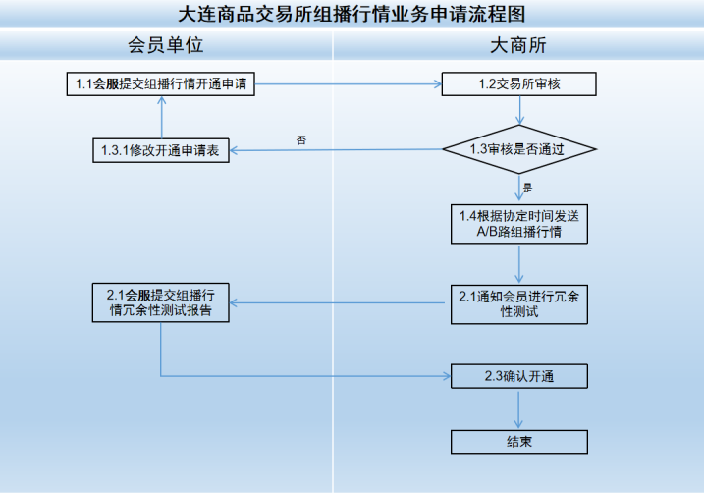
组播行情业务申请流程如下：
- 第一步：提交开通申请
会员理解本指引要求后，在会员服务系统中提交《组播行情开通申请》；
交易所对申请进行审核。审核通过后，根据协定日期，向会员发送A、B路组播行情。
- 第二步：接收行情及测试
会员完成组播行情环境部属后，接收交易所发来的组播行情；
会员进行组播行情A、B路冗余性测试，测试完成并无误后，在会员服务系统中提交《组播行情冗余性测试报告》；
交易所对测试报告进行审批后，会员可正式接收组播行情数据。

流程受理
联系方式：400-861-8888

会员接入参考模型
大商所行情组播系统采用UDP组播方式发送行情数据，因此会员需改造现有网络系统以满足组播行情接收需要。本章就会员如何规划会员端组播网络及行情接收服务器的接入方式进行举例和阐述，便于会员更好理解接收组播行情数据的网络部署要求。行情接收单位可参照此配置示例进行接入。
推荐组播接收单位使用双运营商、双线路接入我所主、备数据中心，同时接收主中心及同城灾备中心网络通道的组播行情。组播接收单位内容网络、报盘机网卡应冗余设计。
本章以双线四路接收方式进行配置示例，配置仅供参考，目的是用于说明和描述用途，其中加粗部分为需要新增的组播相关配置。新增会员应根据自身设备、软件和线路情况进行个性化配置。
本配置示例使用路由器为Cisco3925（IOS版本c3900-universalk9-mz.SPA.155-3.M5.bin）。

接入参考模型一（通道分离）
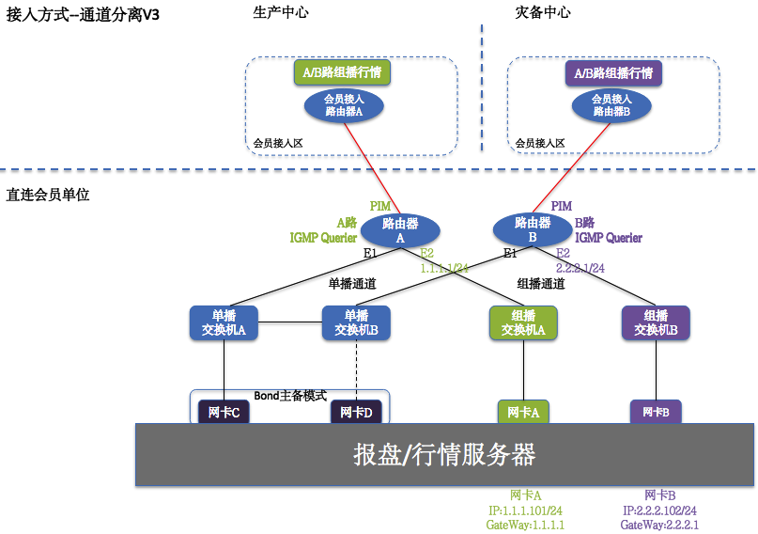
通道分离模型考虑尽量减小对会员网络的影响，在不改变会员端现有网络架构基础上，新增组播网络通道以承载组播行情。现有单播网络通道继续承载单播业务。如会员端原使用HSRP+NAT模式，建议采用此模型。具体如下：
- 复用通信线路：会员可复用现有2条分别连接生产中心和灾备中心的交易线路接收组播行情，无需新申请线路。大商所生产中心和灾备中心同时向会员单位发布行情A/B路行情。线路叠加组播行情流量会增加带宽占用，建议会员做好带宽利用率评估。
- 新建组播网络通道：建议会员端的两台路由器分别新增一个以太网接口，分离出独立的组播网络通道，新增组播交换机A和B，分别转发生产中心行情和灾备中心行情，不建议组播交换机A和B互联。
- 单播网络通道无需调整，转发现有单播业务。
- 行情服务器：服务器安装四块网卡。其中，网卡A接入组播交换机A，接收生产中心下发的行情。网卡B接入组播交换机B，接收灾备中心下发的行情。网卡C/D（主备模式冗余）接入单播网络通道，访问现有单播业务。

配置示例--SSM模式
- 路由器配置
！开启组播路由功能（Router-A/B配置）
ip multicast-routing
！ 定义SSM组地址范围。必须配置！（Router-A/B配置）
access-list 99 permit 239.32.0.0 0.15.255.255
ip pim ssm range 99
！外部接口开启组播路由协议（Router-A/B配置，以Router-A为例）
interface GigabitEthernet0/2
ip address 10.1.51.2 255.255.255.252
ip pim sparse-mode
！内部接口开启组播路由协议和组管理协议（Router-A/B配置，以Router-A为例）
interface GigabitEthernet0/1
description To_To_HY_S_1_G1/48
ip address 1.1.1.1 255.255.255.0
ip pim sparse-mode
ip igmp version 3
！配置组播源的单播静态路由，用于RPF检测，构建组播树（Router-A/B配置，以Router-A为例）
ip route 10.10.241.0 255.255.255.0 G0/2 10.1.51.1 name T1-DCE-A
ip route 10.90.241.0 255.255.255.0 G0/2 10.1.51.1 name T2-DCE-C
ip route 10.10.242.0 255.255.255.0 G0/2 10.1.51.1 name T1-DCE-B
ip route 10.90.242.0 255.255.255.0 G0/2 10.1.51.1 name T2-DCE-D

- 交换机配置
！连接Router-A的接口,生产中心组播流量使用vlan 101（仅Switch-A配置）
interface GigabitEthernet1/48
description To_HY_R_1_G0/1
switchport access vlan 101
switchport mode access
！连接行情服务器网卡A的接口（仅Switch-A配置）
interface GigabitEthernet1/1
description To_Multicast_Receiver
switchport access vlan 101
switchport mode access
！连接Router-B的接口,灾备中心组播流量使用vlan 102（仅Switch-B配置）
interface GigabitEthernet1/48
description To_HY_R_2_G0/1
switchport access vlan 102
switchport mode access
！连接行情服务器网卡B的接口（仅Switch-B配置）
interface GigabitEthernet1/1
description To_Multicast_Receiver
switchport access vlan 102
switchport mode access
！建议启动igmp snooping功能（Switch-A/B配置）
ip igmp snooping

- 主机系统及应用启用IGMPv3，发送对应的（组播源，组播组）的加组请求

配置示例--ASM模式
- 路由器配置
！开启组播路由功能（Router-A/B配置）
ip multicast-routing
！外部接口开启组播路由协议（Router-A/B配置，以Router-A为例）
interface GigabitEthernet0/2
description To_T1_1006_HY_CT_1_G1/0/1.101
ip address 10.1.51.2 255.255.255.252
ip pim sparse-mode
！内部接口开启组播路由协议和组管理协议（Router-A/B配置，以Router-A为例）
interface GigabitEthernet0/1
description To_To_HY_S_1_G1/48
ip address 1.1.1.1 255.255.255.0
ip pim sparse-mode
ip igmp version 2
！配置静态指定生产中心RP（仅Router-A配置）
access-list 99 permit 239.32.0.0 0.15.255.255
ip pim rp-address 10.10.241.250 99
！配置静态指定灾备中心RP（仅Router-B配置）
access-list 99 permit 239.32.0.0 0.15.255.255
ip pim rp-address 10.90.242.250 99
！大商所RP不提供连通性（ping）测试；如果路由器上存在多个机构的组播组，应为不同的组播组指定不同的RP，否则将影响组播流量正常转发。
！配置组播源的单播静态路由，用于RPF检测，构建组播树（Router-A/B配置，以Router-A为例）
ip route 10.10.241.0 255.255.255.0 G0/2 10.1.51.1 name T1-DCE-A
ip route 10.90.241.0 255.255.255.0 G0/2 10.1.51.1 name T2-DCE-C
ip route 10.10.242.0 255.255.255.0 G0/2 10.81.51.1 name T1-DCE-B
ip route 10.90.242.0 255.255.255.0 G0/2 10.81.51.1 name T2-DCE-D

- 交换机配置
！连接Router-A的接口,生产中心组播流量使用vlan 101（仅Switch-A配置）
interface GigabitEthernet1/48
description To_HY_R_1_G0/1
switchport access vlan 101
switchport mode access
！连接行情服务器网卡A的接口（仅Switch-A配置）
interface GigabitEthernet1/1
description To_Multicast_Receiver
switchport access vlan 101
switchport mode access
！连接Router-B的接口,灾备中心组播流量使用vlan 102（仅Switch-B配置）
interface GigabitEthernet1/48
description To_HY_R_2_G0/1
switchport access vlan 102
switchport mode access
！连接行情服务器网卡B的接口（仅Switch-B配置）
interface GigabitEthernet1/1
description To_Multicast_Receiver
switchport access vlan 102
switchport mode access
！建议启动igmp snooping功能（Switch-A/B配置）
ip igmp snooping

- 主机系统及应用使用IGMPv2，发送对应组播组的加组请求。

接入参考模型二（通道合用）
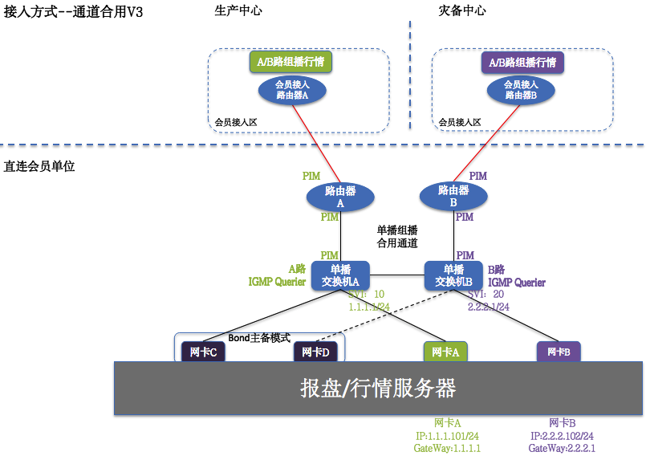
通道合用模型无需改变现有网络架构，仅新增组播相关配置。现有网络通道同时承载单播业务和组播业务。以会员端服务器网关在交换机上，交换机与路由之间三层互联为例介绍此网络模型。具体如下：
- 复用通信线路：会员可复用现有2条分别连接生产中心和灾备中心的交易线路接收组播行情，无需新申请线路。大商所生产中心和灾备中心同时向会员单位发布行情A/B路行情。线路叠加组播行情流量会增加带宽占用，建议会员做好带宽利用率评估。
- 合用网络通道：两台路由器分别接收生产中心和灾备中心下发的行情数据，两台交换机分别转发生产中心和灾备中心下发的行情数据。原单播业务数据照常转发。
- 行情服务器：服务器安装四块网卡。其中，网卡A接入组播交换机A，接收生产中心下发的行情。网卡B接入组播交换机B，接收灾备中心下发的行情。网卡C/D（主备模式冗余）接入单播网络通道，访问单播业务。

配置示例--SSM模式
- 路由器配置
！开启组播路由功能（Router-A/B配置）
ip multicast-routing
！ 定义SSM组地址范围。必须配置！（Router-A/B配置）
access-list 99 permit 239.32.0.0 0.15.255.255
ip pim ssm range 99
！外部接口开启组播路由协议（Router-A/B配置，以Router-A为例）
interface GigabitEthernet0/2
ip address 10.1.51.2 255.255.255.252
ip pim sparse-mode
！内部接口开启组播路由协议（Router-A/B配置，以Router-A为例）
interface GigabitEthernet0/1
description To_To_HY_S_1_G1/48
ip address 192.168.100.1 255.255.255.252
ip pim sparse-mode
！配置组播源的单播静态路由，用于RPF检测，构建组播树（Router-A/B配置，以Router-A为例）
ip route 10.10.241.0 255.255.255.0 G0/2 10.1.51.1 name T1-DCE-A
ip route 10.90.241.0 255.255.255.0 G0/2 10.1.51.1 name T2-DCE-C
ip route 10.10.242.0 255.255.255.0 G0/2 10.1.51.1 name T1-DCE-B
ip route 10.90.242.0 255.255.255.0 G0/2 10.1.51.1 name T2-DCE-D

- 交换机A配置
！开启组播路由功能
ip multicast-routing
！定义SSM组地址范围。必须配置！
access-list 99 permit 239.32.0.0 0.15.255.255
ip pim ssm range 99
！连接Router-A的接口开启组播路由协议
interface GigabitEthernet1/48
description To_HY_R_1_G0/1
no switchport
ip address 192.168.100.2 255.255.255.252
ip pim sparse-mode
！A路组播SVI接口开启组播路由协议和组管理协议
Vlan 10
interface Vlan10
ip address 1.1.1.1 255.255.255.0
ip pim sparse-mode
ip igmp version 3
！连接行情服务器网卡A的接口
interface GigabitEthernet1/1
description To_Multicast_Receiver
switchport access vlan 10
switchport mode access
！配置组播源的单播静态路由，用于RPF检测，构建组播树
ip route 10.10.241.0 255.255.255.0 G1/48 192.168.100.1 name T1-DCE-A
ip route 10.90.241.0 255.255.255.0 G1/48 192.168.100.1 name T2-DCE-C
ip route 10.10.242.0 255.255.255.0 G1/48 192.168.100.1 name T1-DCE-B
ip route 10.90.242.0 255.255.255.0 G1/48 192.168.100.1 name T2-DCE-D
！建议启动igmp snooping功能
ip igmp snooping

- 交换机B配置
！开启组播路由功能
ip multicast-routing
！定义SSM组地址范围。必须配置！
access-list 99 permit 239.32.0.0 0.15.255.255
ip pim ssm range 99
！连接Router-B的接口开启组播路由协议
interface GigabitEthernet1/48
description To_HY_R_2_G0/1
no switchport
ip address 192.168.100.6 255.255.255.252
ip pim sparse-mode
！B路组播SVI接口开启组播路由协议和组管理协议
Vlan 20
interface Vlan20
ip address 2.2.2.1 255.255.255.0
ip pim sparse-mode
ip igmp version 3
！连接行情服务器网卡B的接口
interface GigabitEthernet1/1
description To_Multicast_Receiver
switchport access vlan 20
switchport mode access
！配置组播源的单播静态路由，用于RPF检测，构建组播树
ip route 10.10.241.0 255.255.255.0 G1/48 192.168.100.6 name T1-DCE-A
ip route 10.90.241.0 255.255.255.0 G1/48 192.168.100.6 name T2-DCE-C
ip route 10.10.242.0 255.255.255.0 G1/48 192.168.100.6 name T1-DCE-B
ip route 10.90.242.0 255.255.255.0 G1/48 192.168.100.6 name T2-DCE-D
！建议启动igmp snooping功能
ip igmp snooping

- 主机系统及应用启用IGMPv3，发送对应的（组播源，组播组）的加组请求

配置示例--ASM模式
- 路由器配置
！开启组播路由功能（Router-A/B配置）
ip multicast-routing
！外部接口开启组播路由协议（Router-A/B配置，以Router-A为例）
interface GigabitEthernet0/2
description To_T1_1006_HY_CT_1_G1/0/1.101
ip address 10.1.51.2 255.255.255.252
ip pim sparse-mode
！内部接口开启组播路由协议（Router-A/B配置，以Router-A为例）
interface GigabitEthernet0/1
description To_To_HY_S_1_G1/48
ip address 192.168.100.1 255.255.255.255
ip pim sparse-mode
！配置静态指定生产中心行情RP（仅Router-A配置）
access-list 99 permit 239.32.0.0 0.15.255.255
ip pim rp-address 10.10.241.250 99
！配置静态指定灾备中心行情RP（仅Router-B配置）
access-list 99 permit 239.32.0.0 0.15.255.255
ip pim rp-address 10.90.242.250 99
！大商所RP不提供连通测试；如果路由器上存在多个机构的组播组，应为不同的组播组指定不同的RP，否则将影响组播流量正常转发。
！配置组播源的单播静态路由，用于RPF检测，构建组播树（Router-A/B配置，以Router-A为例）
ip route 10.10.241.0 255.255.255.0 G0/2 10.1.51.1 name T1-DCE-A
ip route 10.90.241.0 255.255.255.0 G0/2 10.1.51.1 name T2-DCE-C
ip route 10.10.242.0 255.255.255.0 G0/2 10.1.51.1 name T1-DCE-B
ip route 10.90.242.0 255.255.255.0 G0/2 10.1.51.1 name T2-DCE-D

- 交换机A配置
！开启组播路由功能
ip multicast-routing
！连接Router-A的接口开启组播路由协议
interface GigabitEthernet1/48
description To_HY_R_1_G0/1
no switchport
ip address 192.168.100.2 255.255.255.255
ip pim sparse-mode
！A路组播SVI接口开启组播路由协议和组管理协议
Vlan 10
interface Vlan10
ip address 1.1.1.1 255.255.255.0
ip pim sparse-mode
ip igmp version 2
！连接行情服务器网卡A的接口
interface GigabitEthernet1/1
description To_Multicast_Receiver
switchport access vlan 10
switchport mode access
！配置静态指定生产中心RP
access-list 99 permit 239.32.0.0 0.15.255.255
ip pim rp-address 10.10.241.250 99
！大商所RP不提供连通测试；如果路由器上存在多个机构的组播组，应为不同的组播组指定不同的RP，否则将影响组播流量正常转发。
！配置组播源的单播静态路由，用于RPF检测，构建组播树
ip route 10.10.241.0 255.255.255.0 G1/48 192.168.100.1 name T1-DCE-A
ip route 10.90.241.0 255.255.255.0 G1/48 192.168.100.1 name T2-DCE-C
ip route 10.10.242.0 255.255.255.0 G1/48 192.168.100.1 name T1-DCE-B
ip route 10.90.242.0 255.255.255.0 G1/48 192.168.100.1 name T2-DCE-D
！建议启动igmp snooping功能
ip igmp snooping

- 交换机B配置
！开启组播路由功能
ip multicast-routing
！连接Router-B的接口开启组播路由协议
interface GigabitEthernet1/48
description To_HY_R_2_G0/1
no switchport
ip address 192.168.100.6 255.255.255.255
ip pim sparse-mode
！B路组播SVI接口开启组播路由协议和组管理协议
Vlan 20
interface Vlan20
ip address 2.2.2.1 255.255.255.0
ip pim sparse-mode
ip igmp version 2
！连接行情服务器网卡B的接口
interface GigabitEthernet1/1
description To_Multicast_Receiver
switchport access vlan 20
switchport mode access
！配置静态指定灾备中心RP
access-list 99 permit 239.32.0.0 0.15.255.255
ip pim rp-address 10.90.242.250 99
！大商所RP不提供连通测试；如果路由器上存在多个机构的组播组，应为不同的组播组指定不同的RP，否则将影响组播流量正常转发。
！配置组播源的单播静态路由，用于RPF检测，构建组播树
ip route 10.10.241.0 255.255.255.0 G1/48 192.168.100.5 name T1-DCE-A
ip route 10.90.241.0 255.255.255.0 G1/48 192.168.100.5 name T2-DCE-C
ip route 10.10.242.0 255.255.255.0 G1/48 192.168.100.5 name T1-DCE-B
ip route 10.90.242.0 255.255.255.0 G1/48 192.168.100.5 name T2-DCE-D
！建议启动igmp snooping功能
ip igmp snooping

- 主机系统及应用使用IGMPv2，发送对应组播组的加组请求。

接入参考模型三（单设备双线路）
如果会员单位采用单设备双线路的场景，可以参考下面的配置脚本。在该场景下由于会员单位只有一台路由器，因此需要对A/B路组播行情进行分流，建议主线承载A路组播行情，备线承载B路组播行情，两条专线互为备份。

配置示例--通道分离SSM模式
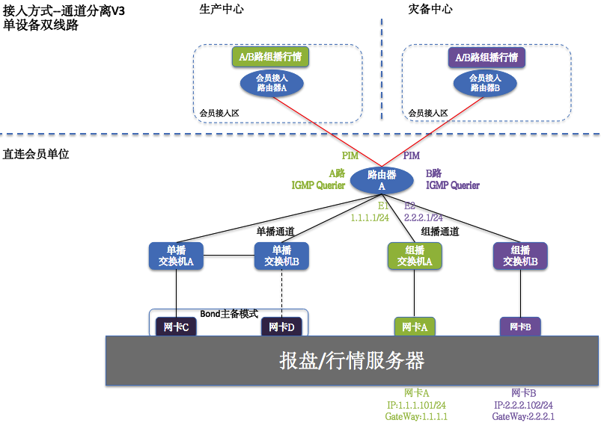
若会员现有网络架构为单路由器双线路接入交易所，可参考此示例。以通道分离模型为例介绍此网络模型。具体如下：

- 路由器配置
！开启组播路由功能
ip multicast-routing
！ 定义SSM组地址范围。必须配置！
access-list 99 permit 239.32.0.0 0.15.255.255
ip pim ssm range 99
！外部接口开启组播路由协议
interface GigabitEthernet0/2
description To_T1_1006_HY_CT_1_G1/0/1.101
ip address 10.1.51.2 255.255.255.252
ip pim sparse-mode
interface GigabitEthernet0/3
description To_T2_1006_HY_CT_1_G1/0/1.101
ip address 10.81.51.2 255.255.255.252
ip pim sparse-mode
！内部接口开启组播路由协议和组管理协议
interface GigabitEthernet0/0
description To_To_HY_S_1_G1/48
ip address 1.1.1.1 255.255.255.0
ip pim sparse-mode
ip igmp version 3
interface GigabitEthernet0/1
description To_To_HY_S_2_G1/48
ip address 2.2.2.1 255.255.255.0
ip pim sparse-mode
ip igmp version 3
！配置组播源的单播静态路由，用于RPF检测，构建组播树
ip route 10.10.241.0 255.255.255.0 G0/2 10.1.51.1 name T1-DCE-A
ip route 10.10.241.0 255.255.255.0 G0/3 10.81.51.1 100 name T1-DCE-A
ip route 10.90.241.0 255.255.255.0 G0/2 10.1.51.1 name T2-DCE-C
ip route 10.90.241.0 255.255.255.0 G0/3 10.81.51.1 100 name T2-DCE-C
！配置组播源的单播静态路由，用于RPF检测，构建组播树
ip route 10.10.242.0 255.255.255.0 G0/3 10.81.51.1 name T1-DCE-B
ip route 10.10.242.0 255.255.255.0 G0/2 10.1.51.1 100 name T1-DCE-B
ip route 10.90.242.0 255.255.255.0 G0/3 10.81.51.1 name T2-DCE-D
ip route 10.90.242.0 255.255.255.0 G0/2 10.1.51.1 100 name T2-DCE-D

- 交换机配置
！连接Router-A的GigabitEthernet0/0接口,A/C路组播流量使用vlan 101（仅Switch-A配置）
interface GigabitEthernet1/48
description To_HY_R_1_G0/0
switchport access vlan 101
switchport mode access
！连接行情服务器网卡A的接口（仅Switch-A配置）
interface GigabitEthernet1/1
description To_Multicast_Receiver
switchport access vlan 101
switchport mode access
！连接Router-A的GigabitEthernet0/1接口,B/D路组播流量使用vlan 102（仅Switch-B配置）
interface GigabitEthernet1/48
description To_HY_R_1_G0/1
switchport access vlan 102
switchport mode access
！连接行情服务器网卡B的接口（仅Switch-B配置）
interface GigabitEthernet1/1
description To_Multicast_Receiver
switchport access vlan 102
switchport mode access
！建议启动igmp snooping功能（Switch-A/B配置）
ip igmp snooping

- 主机系统及应用启用IGMPv3，发送对应的（组播源，组播组）的加组请求

配置示例--通道合用SSM模式
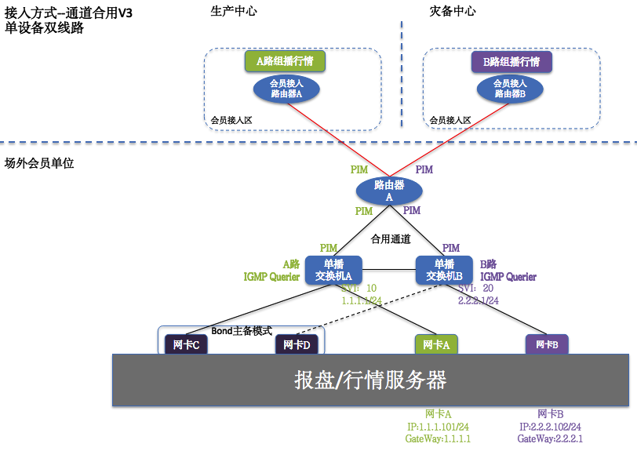
若会员现有网络架构为单路由器双线路接入交易所，可参考此示例。以通道合用模型为例介绍此网络模型。具体如下：

- 路由器配置
！开启组播路由功能
ip multicast-routing
！ 定义SSM组地址范围。必须配置！
access-list 99 permit 239.32.0.0 0.15.255.255
ip pim ssm range 99
！外部接口开启组播路由协议
interface GigabitEthernet0/2
description To_T1_1006_HY_CT_1_G1/0/1.101
ip address 10.1.51.2 255.255.255.252
ip pim sparse-mode
interface GigabitEthernet0/3
description To_T2_1006_HY_CT_1_G1/0/1.101
ip address 10.81.51.2 255.255.255.252
ip pim sparse-mode
！内部接口开启组播路由协议
interface GigabitEthernet0/0
description To_To_HY_S_1_G1/48
ip address 192.168.100.1 255.255.255.252
ip pim sparse-mode
interface GigabitEthernet0/1
description To_To_HY_S_2_G1/48
ip address 192.168.101.5 255.255.255.252
ip pim sparse-mode
！配置组播源的单播静态路由，用于RPF检测，构建组播树
ip route 10.10.241.0 255.255.255.0 G0/2 10.1.51.1 name T1-DCE-A
ip route 10.10.241.0 255.255.255.0 G0/3 10.81.51.1 100 name T1-DCE-A
ip route 10.90.241.0 255.255.255.0 G0/2 10.1.51.1 name T2-DCE-C
ip route 10.90.241.0 255.255.255.0 G0/3 10.81.51.1 100 name T2-DCE-C
！配置组播源的单播静态路由，用于RPF检测，构建组播树
ip route 10.10.242.0 255.255.255.0 G0/3 10.81.51.1 name T1-DCE-B
ip route 10.10.242.0 255.255.255.0 G0/2 10.1.51.1 100 name T1-DCE-B
ip route 10.90.242.0 255.255.255.0 G0/3 10.81.51.1 name T2-DCE-D
ip route 10.90.242.0 255.255.255.0 G0/2 10.1.51.1 100 name T2-DCE-D

- 交换机A配置
！开启组播路由功能
ip multicast-routing
！定义SSM组地址范围。必须配置！
access-list 99 permit 239.32.0.0 0.15.255.255
ip pim ssm range 99
！连接Router-A的接口开启组播路由协议
interface GigabitEthernet1/48
description To_HY_R_1_G0/0
no switchport
ip address 192.168.100.2 255.255.255.252
ip pim sparse-mode
！生产中心组播流量SVI接口开启组播路由协议和组管理协议
Vlan 10
interface Vlan10
ip address 1.1.1.1 255.255.255.0
ip pim sparse-mode
ip igmp version 3
！连接行情服务器网卡A的接口
interface GigabitEthernet1/1
description To_Multicast_Receiver
switchport access vlan 10
switchport mode access
！配置组播源的单播静态路由，用于RPF检测，构建组播树
ip route 10.10.241.0 255.255.255.0 G1/48 192.168.100.1 name T1-DCE-A
ip route 10.90.241.0 255.255.255.0 G1/48 192.168.100.1 name T2-DCE-C
ip route 10.10.242.0 255.255.255.0 G1/48 192.168.100.1 name T1-DCE-B
ip route 10.90.242.0 255.255.255.0 G1/48 192.168.100.1 name T2-DCE-D
！建议启动igmp snooping功能
ip igmp snooping

- 交换机B配置
！开启组播路由功能
ip multicast-routing
！定义SSM组地址范围。必须配置！
access-list 99 permit 239.32.0.0 0.15.255.255
ip pim ssm range 99
！连接Router-A的接口开启组播路由协议
interface GigabitEthernet1/48
description To_HY_R_1_G0/1
no switchport
ip address 192.168.100.6 255.255.255.252
ip pim sparse-mode
！灾备中心组播流量SVI接口开启组播路由协议和组管理协议
Vlan 20
interface Vlan20
ip address 2.2.2.1 255.255.255.0
ip pim sparse-mode
ip igmp version 3
！连接行情服务器网卡B的接口
interface GigabitEthernet1/1
description To_Multicast_Receiver
switchport access vlan 20
switchport mode access
！配置组播源的单播静态路由，用于RPF检测，构建组播树
ip route 10.10.241.0 255.255.255.0 G1/48 192.168.100.6 name T1-DCE-A
ip route 10.90.241.0 255.255.255.0 G1/48 192.168.100.6 name T2-DCE-C
ip route 10.10.242.0 255.255.255.0 G1/48 192.168.100.6 name T1-DCE-B
ip route 10.90.242.0 255.255.255.0 G1/48 192.168.100.6 name T2-DCE-D
！建议启动igmp snooping功能
ip igmp snooping

- 主机系统及应用启用IGMPv3，发送对应的（组播源，组播组）的加组请求

